应用于 STM32F407

V2.0-190611

使用时请移植以下文件到你的工程中:

(1)IAP_UDisk_APP\HARDWARE\U_APP\Uapp.c和Uapp.h直接添加

(2)以下文件按截图添加

IAP_UDisk_APP\USB

IAP_UDisk_APP\MALLOC

IAP_

UDisk

_APP

\

FATFS

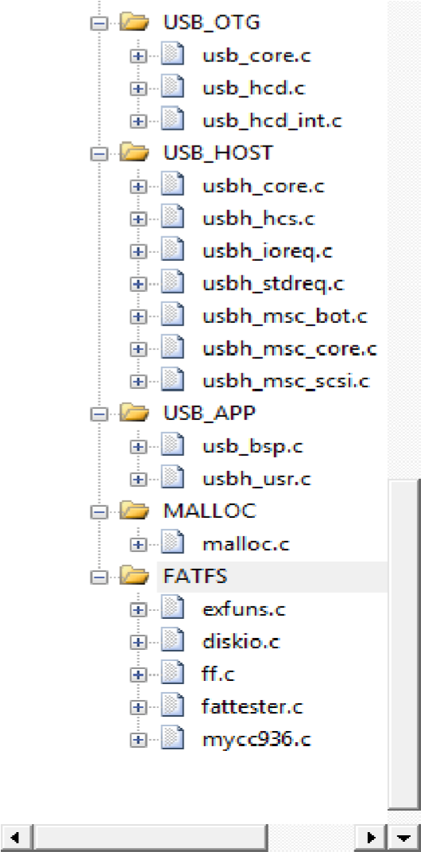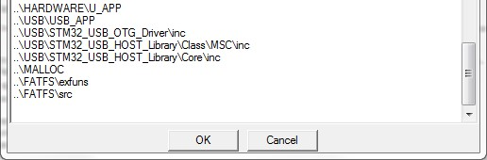

(3)添加USE_USB_OTG_FS的宏定义

USE_USB_OTG_FS添加到, 如下图:

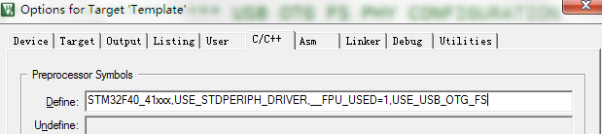

/************************************************/

1.在 main 函数的开头添加中断偏移初始化函数:

IAP_IRQ_Remap_Init(0x8000); //设置偏移量32K=0x8000 例如:

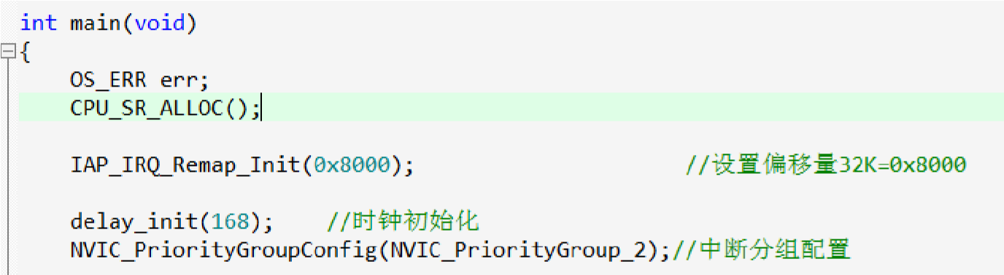

2.在 main 函数内所有的初始化函数最后面添加 USB 初始化

函数:

IAP_U_Disk_Init(); //USB 初始化 例如:

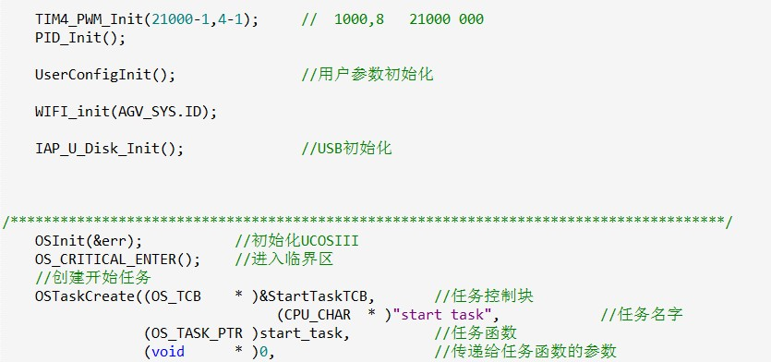

3.新建一个任务,添加USB轮询函数:

//任务堆栈大小: 设置为128

IAP_U_Disk_UpData(); 例如:

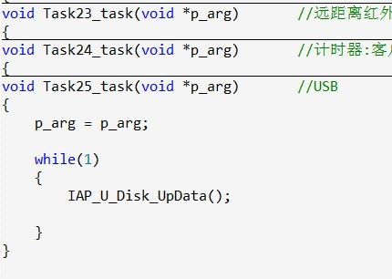

4.修改 MDK 软件的内部 flash 起始地址

Uapp

.h

中

IAP_Bootloat_SIZE

大小为

0

x

8

000(

32

K)

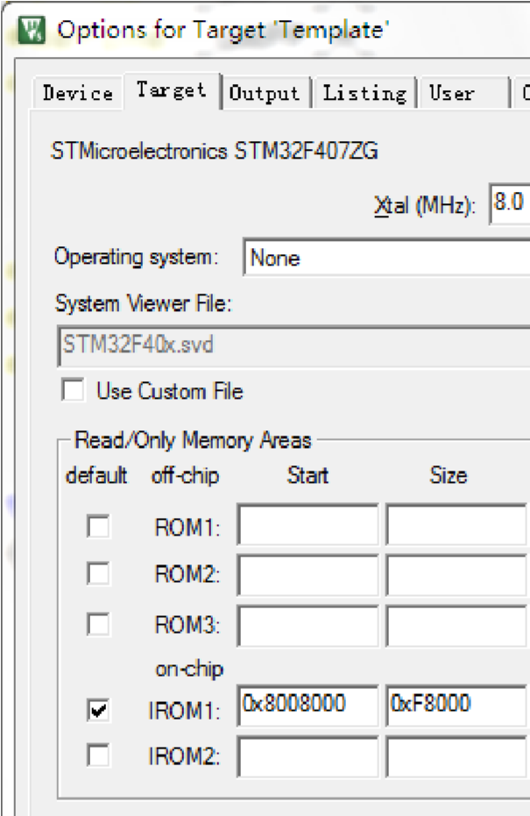

1. 修改 MDK 软件,使其可以生成 bin 文件进行 IAP 升级

C:\Keil_v5\ARM\ARMCC\bin\fromelf.exe --bin -o ..\OBJ\IAP_APP.bin ..\OBJ\IAP_APP.axf 替换 C:\Keil_v5\ARM\ARMCC\bin\fromelf.exe 为自己 MDK 的路径

替换 IAP_APP.axf 名字为自己的

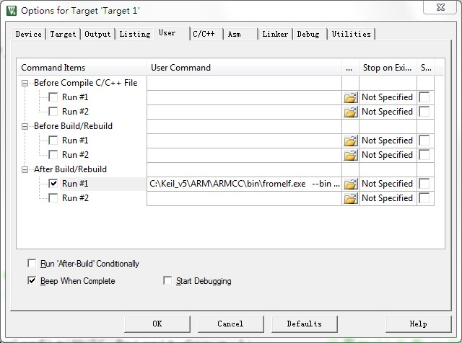

1. g_iap.key_start_IAP变量 g_iap.key_start_IAP 变量:在APP程序里插入U盘,允许从 APP程序跳转Bootload刷固件的开关变量,可由触摸屏或者上位机控制